Консультация для родителей
«Социализация ребенка с ОВЗ в семье»
Семья в жизни каждого человека играет важную роль, особенно важно осознание семьи для ребенка, личность которого еще только формируется. Для него семья — это самые близкие люди, принимающие его таким, какой он есть, независимо от социального статуса, состояния здоровья и индивидуальных особенностей.
Это то место, где можно решить возникшие проблемы, найти помощь, понимание и сочувствие. Но та же семья может стать причиной формирования негативных качеств в ребенке, препятствовать его адаптации в меняющихся жизненных условиях.
Поэтому правильное, адекватное отношение семьи к болезни ребенка, к его проблемам и трудностям — это важные факторы реабилитации растущей личности.
Работа с семьей является основным моментом в процессе обучения и воспитания с участием как детей с ограниченными возможностями, так и обычно развивающих детей. Однако сотрудничество с семьей ребенка с нарушениями в развитии для эффективности коррекционно-развивающегося процесса более выражено, чем в работе с другими категориями детей.
Семья, являясь важным фактором социализации ребенка, включенная в большое разнообразие социальных связей в социальной структуре общества, может как способствовать социальной интеграции индивида, так и чрезвычайно важно обратить внимание родителей на психолого-педагогическую реабилитацию и предупредить возникновение у детей вторичных эмоционально-поведенческих и познавательных нарушений вследствие ошибок родительского воспитания.
В каждой семье, имеющей ребенка с ограниченными возможностями здоровья или ребенка-инвалида, существуют своим особенности, свой психологический климат, который так или иначе влияет на ребенка, либо воздействует социализации ребенка, либо наоборот, тормозит ее.
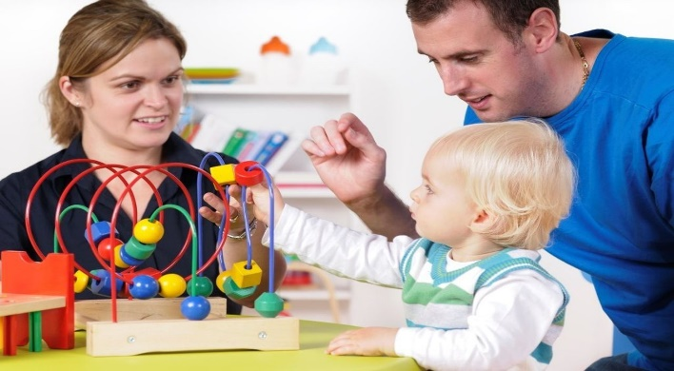

– Выделяют следующие формы родительского отношения к детям инвалидам и детям с ОВЗ: Родители глубоко, даже трагически переживают проблемы своего ребёнка, жалеют его, окружают чрезмерной заботой, вниманием, опекают, освобождая от посильных обязанностей. Чрезмерная опека лишает ребёнка самостоятельности, возможности должным образом приспособиться к сложным жизненным условиям.
– Не желая примириться с проблемами ребёнка, родители преувеличивают его возможности, не замечая недостатков. Такие родители постоянно подстёгивают ребёнка, предъявляя к нему завышенные требования. Постоянное давление делает ребёнка упрямым, раздражительным, а частные случаи, в которых он себя чувствует некомпетентно, лишают его уверенности в себе.
– В случае видимой инвалидности родители прячут его от людей, не посещают общественные места, лишая его жизненных впечатлений. Ребёнок растёт робким, забитым.
– Ребёнок с проблемами занимает в семье положение «пасынка», его обижают, смеются над ним, подчёркивая его неполноценность. У ребёнка часто подавленное состояние, он обидчив, раздражителен, упрям.
– Родители не обращают внимание на ребёнка, стараясь всё воспитание переложить на образовательное учреждение.
– Родители воспринимают ребёнка естественно, позволяют бывать ему везде, не обращая внимание на взгляды и замечания. Ребёнок чувствует себя уверенно, счастливо, воспринимая себя таким, как и все.

Для детей с задержкой психического развития часто характерно воспитание в семьях с неблагоприятными социальными и психолого-педагогическими условиями, когда родители некомпетентны в вопросах развития и воспитания детей, с которыми к тому же еще и жестоко обращаются, повсеместны конфликтные отношения.

Родителей детей с нарушениями слуха можно разделить на две группы: родители с нормальным слухом и родители, также страдающие нарушением слуховой функции.
В зависимости от того, к какой группе относятся родители, выделяются следующие типы отношений к глухому ребенку: полное принятие, нереалистическое отношение, сверх опеки и безразличие.
Такая же ситуация типична и для семей с детьми с нарушениями зрения. Если рождение незрячего ребенка в семье незрячих родителей воспринимается с пониманием, появление незрячего ребенка в семье здоровых родителей часто приводит к деформации родительско-детских взаимоотношений, затрудняется социализация ребенка.

Многие исследователи, занимающиеся вопросами изучения взаимоотношений между родителями и детьми с нарушениями речи (алалия, анартрия, афазия, дизартрия, заикание), отмечают наличие ярко выраженных предпосылок для установления коммуникативного барьера с возможным наступлением отчужденности и отгороженности во взаимоотношениях. Возможности социального общения ребенка в силу проблем речевого развития сильно уменьшаются. В некоторых семьях родители склонны рассматривать таких детей, как менее перспективных в социальном плане в будущем.

Для родителей аутичных детей особой психотравмирующей проблемой является отсутствие возможности помещения ребенка в специально созданное для таких детей образовательное учреждение. Д.Н.Штат выделил типы неадекватного материнского отношения, наиболее неблагоприятных в отношении возникновения аутистических форм поведения, как:
мать, которая настолько эмоционально зависит от ребёнка, настолько повышено тревожна, что подавляет его своей неадекватной аффектацией;
периодическое, внезапное отвержение своего ребёнка у матери, подверженной депрессивным состояниям;
мать, полностью отвергающая своего ребёнка, без эмоциональная и равнодушная к нему.

Обращаясь к работе Е.А. Полоухиной отметим, что семьи, воспитывающие ребенка с синдромом Дауна, отличаются более жесткой организацией семейного функционирования, отношения в таких семьях более напряженные, супруги в меньшей степени удовлетворены собой, своей супружеской и семейной жизнью в целом.
Травмирующим фактором является нарушение способности ребенка к установлению адекватного контакта с ними.
В случае детей с синдромом дефицита внимания и гиперактивности, которые в силу определенных нарушений испытывают огромные трудности в плане социального приспособления с раннего возраста: проблемы коммуникативного поведения, высокая возбудимость - требуют от родителей повышенного внимания и напряжения.

Значительные проблемы во внутрисемейных отношениях можно наблюдать в семьях, воспитывающих детей с детским церебральным параличом. Частым явлением является гиперопека, сопровождающаяся возникновением у родителей чувства фрустрации и тревожности (эмоционально-волевые проблемы), может наблюдаться фиксация родителей, в первую очередь матери, на физической и психической беспомощности ребенка. Существуют и такие семьи, в которых имеет место эмоциональное отвержение ребенка с двигательной патологией, проявляющееся в жестоком обращении.

Для семей с детьми, страдающими ДЦП, характерна дистанцированность в отношениях. Данная автономизация, обеспечивая стабильность и развитие подсистем за счет их собственных ресурсов, ослабляет семейную систему в целом: ухудшается качество семейного взаимодействия и снижается сплоченность.

Таким образом, указанные выше особенности родительско-детских отношений в семьях, имеющих детей с ограниченными возможностями здоровья, характеризуются наличием различного рода нарушений во взаимоотношении родителей и детей, что существенно затрудняет социализацию последних. Поэтому, крайне необходимо проводить диагностическую, коррекционную и профилактическую работу с семьями детей указанных категорий с целью формирования конструктивных родительско - детских взаимоотношений.

